# **Daftar Isi**

Daftar Isi i

Daftar Tabel ii

BAB 1. Pendahuluan 1

1. 1. Latar Belakang Masalah 1

1. 2. 1. Maksud 1

1. 2. 2. Tujuan 1

BAB 2. Tinajauan Pustaka 2

1. 2. Latar Belakang Masalah 2

1. 2. 3. Maksud 2

1. 2. 4. Tujuan 2

BAB 3. Analisis 3

# Daftar Tabel

Tabel 2.1 2

# Daftar Gambar

Gambar 1.1 - Koala 1

# Pendahuluan

## Latar Belakang Masalah

### Maksud

### Tujuan

Ini adalah teori pertama di daftar pustaka (Last Name dan Nama Belakang 2000)

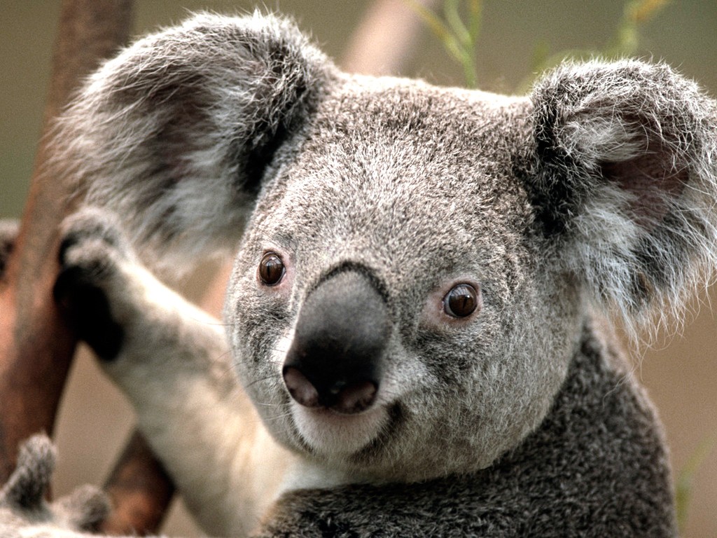

Gambar 1.1 - Koala

# Tinajauan Pustaka

## Latar Belakang Masalah

### Maksud

### Tujuan

|  |  |  |  |  |
| --- | --- | --- | --- | --- |
|  |  |  |  |  |
|  |  |  |  |  |
|  |  |  |  |  |

Tabel 2.1

# Analisis

# Daftar Pustaka

Last Name, First Name Middle Name, dan Nama Depan Nama Tengah Nama Belakang. *Mencari Tuhan.* Bandung, 2000.